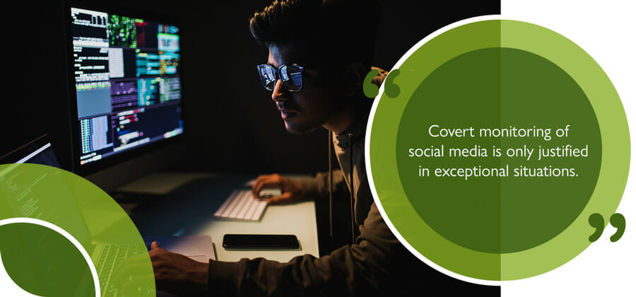**REDES SOCIALES EN EL LUGAR DE TRABAJO: UNA GUÍA PARA EMPLEADORES**

**¿Cómo pueden impactar las redes sociales en las empresas?**

Incluso si no tiene la intención de utilizar las redes sociales para su comercialización, la mayoría de las empresas reconocen que necesitan una presencia digital. Esto puede incluir tener una página comercial en plataformas sociales.

Es probable que algunos empleados estén activos en las redes sociales. Esto les brinda la oportunidad de construir relaciones comerciales de forma independiente y difundir el conocimiento de la marca. Sin embargo, también ofrece la posibilidad de daño reputacional involuntario o deliberado.

También existe la posibilidad de que surjan revelaciones negativas sobre la vida personal de los empleados. Por ejemplo, un empleado con licencia por enfermedad podría publicar una actualización mal juzgada en un perfil social que revela que ha estado mintiendo acerca de estar enfermo.

Lamentablemente, las redes sociales también se pueden utilizar para facilitar el acoso, tanto dentro como fuera del lugar de trabajo.

**¿Pueden los empleadores monitorear o controlar lo que los empleados publican en las redes sociales?**

Los empleados tienen derecho a la vida privada ya la libertad de expresión. Sin embargo, las empresas también tienen la responsabilidad de proteger su reputación y tienen el deber de cuidar a todos los empleados.

En algunas circunstancias, una organización podría ser considerada responsable de algo publicado por un empleado si se publicó "mientras actuaba en el curso ordinario de [su] empleo".

El monitoreo irrazonable o excesivo puede violar potencialmente la confianza implícita que existe entre un empleador y un empleado. Esto podría dar lugar a una posible reclamación ante un tribunal, p. por despido constructivo.

Haz saber tus intenciones con anticipación

Debe informar a los empleados si tiene la intención de monitorear las redes sociales. Sea claro por qué lo está haciendo, así como hasta qué punto tiene la intención de monitorear la actividad.

Si se requiere supervisión como condición de empleo, debe especificarse en el contrato de trabajo.

Con cualquier forma de seguimiento, debe poder demostrar que fue razonable, proporcionado y "relevante para el desempeño del trabajo".

No asuma que puede recopilar y procesar datos de un perfil de redes sociales porque está disponible públicamente. Debe haber fundamentos legales para hacerlo.

Tenga en cuenta que el monitoreo encubierto de las redes sociales solo se justifica en situaciones excepcionales.



**¿Pueden los empleadores publicar información sobre los empleados en línea?**

Debe tener cuidado al mencionar a los miembros del personal o publicar sobre un evento o logro en el que un empleado tuvo alguna participación.

Publicar una foto de un empleado en una plataforma pública podría clasificarse como compartir "datos personales", lo que entra dentro de la gobernanza proporcionada por GDPR. Se requiere el permiso del empleado, y se le debe permitir retirar su consentimiento en cualquier momento.

**Una política y guía de redes sociales**

Es fundamental contar con una política de redes sociales que establezca las pautas y expectativas de uso de las redes sociales, con respecto a sus perfiles profesionales y personales.

La política debe incluir orientación sobre lo que se puede y no se puede compartir, así como las consecuencias si no se sigue la orientación.

También debe dejar claro cómo y cuándo un empleado debe identificarse en línea como representante de la empresa.

Frenar el abuso de las redes sociales

Una política sobre las redes sociales debe contener un enfoque claro de tolerancia cero para el contenido discriminatorio o relacionado con el odio, y el que pueda constituir intimidación o acoso.

Debe incluirse un procedimiento que los empleados puedan seguir si es necesario denunciar contenido inapropiado. También debe haber un proceso claro para investigar y tratar el contenido inapropiado, y se deben indicar las posibles acciones disciplinarias.

Finalmente, la política debe recordar a los empleados que no compartan información confidencial y de propiedad exclusiva en línea (incluidas fotografías) y debe establecer una guía en lo que respecta al uso de las redes sociales durante las horas de trabajo.



**¿Se puede disciplinar a los empleados por el uso inapropiado de las redes sociales?**

Esto dependerá de las circunstancias. En los casos apropiados, un empleador puede recurrir a medidas disciplinarias, siempre que actúe de manera justa y razonable, lleve a cabo una investigación completa y siga el procedimiento descrito en la política de redes sociales o el contrato de trabajo.

**Buscar asesoramiento legal sobre el uso de las redes sociales en el trabajo**

El uso de las redes sociales en el lugar de trabajo puede dar lugar a algunos problemas difíciles debido a la necesidad de:

• respetar la privacidad y la confianza

• adherirse a las leyes de confidencialidad e intercambio de datos

• gestionar las posibles consecuencias del mal uso de las redes sociales

Como abogado de derecho laboral puedo brindar mi experiencia para ayudarlo con los aspectos del uso de las redes sociales que pueden afectar su negocio, desde la creación de una política de uso hasta la instigación de procedimientos disciplinarios luego de un informe de uso inapropiado.

Para una discusión inicial sobre las circunstancias de su negocio, póngase en contacto con el equipo hoy.

Publicado en…

Actualizaciones: Para empleadores: Intimidación y acoso | Cuestiones disciplinarias | Discriminación | Para empleados: Bullying y acoso | Cuestiones disciplinarias | Discriminación |